Actividad de ejercitación – Christian Mora – Presentado a Dalilla Mistura y Bianca Vargas

Base de datos escogida

**Base de Datos para un Estudio de Cine**

**- Tabla Películas:**

- identificador, título, género, fecha_estreno, presupuesto, recaudación

**- Tabla Actores:**

- identificador, nombre_actor, fecha_nacimiento, país

**- Tabla Elenco:**

- identificador, película_id, actor_id, rol, salario

Diagrama Entidad Relación

SCRIPTS

CREATE TABLE "Peliculas"(

"id_pelicula" INT Not Null,

"titulo" VARCHAR(500) Not Null,

"genero" VARCHAR(100) Not Null,

"fecha_estreno" DATE Not Null,

"presupuesto" DOUBLE Not Null,

"recaudacion" DOUBLE Not Null,

PRIMARY KEY("id_pelicula")

);

CREATE TABLE "Actores"(

"id_actor" INT Not Null,

"nombre_actor" VARCHAR(500) Not Null,

"fecha_nacimiento" DATE Not Null,

"pais" VARCHAR(150) Not Null,

PRIMARY KEY("id_actor")

)

Creación de tablas peliculas y actores

CREATE TABLE "Elenco"(

"id_elenco" INT Not Null,

"id_pelicula" INT Not Null,

"id_actor" INT Not Null,

"rol" VARCHAR(150) Not Null,

"salario" DOUBLE,

PRIMARY KEY ("id_elenco"),

FOREIGN KEY ("id_pelicula") REFERENCES "Peliculas"("id_pelicula"),

FOREIGN KEY ("id_actor") REFERENCES "Actores"("id_actor")

)

Adición de Información

TABLA PELICULAS

INSERT INTO Peliculas (id_pelicula, titulo, genero, fecha_estreno, presupuesto, recaudacion)

VALUES

(1,'127 Horas', 'Drama/Historia Real', '2010-11-05', 50000000.00, 150000000.00),

(2,'Sociedad de la nieve', 'Drama/Historia Real', '2023-12-15', 20000000.00, 50000000.00),

(3,'Tecnología Perdida', 'Ciencia Ficción', '2024-01-22', 75000000.00, 300000000.00);

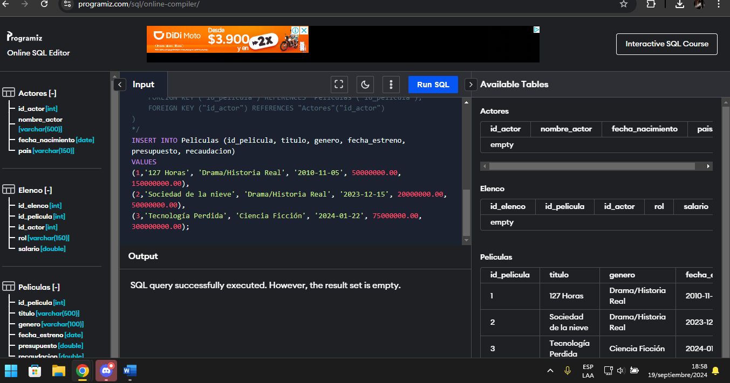

TABLA ACTORES

INSERT INTO Actores (id_actor, nombre_actor, fecha_nacimiento, pais) VALUES (1,'Dalilla Mistura', '1985-04-12', 'Argentina'), (2, 'Bianca Vargas', '1990-11-23', 'México'), (3, 'Laura C', '1995-05-30', 'Colombia');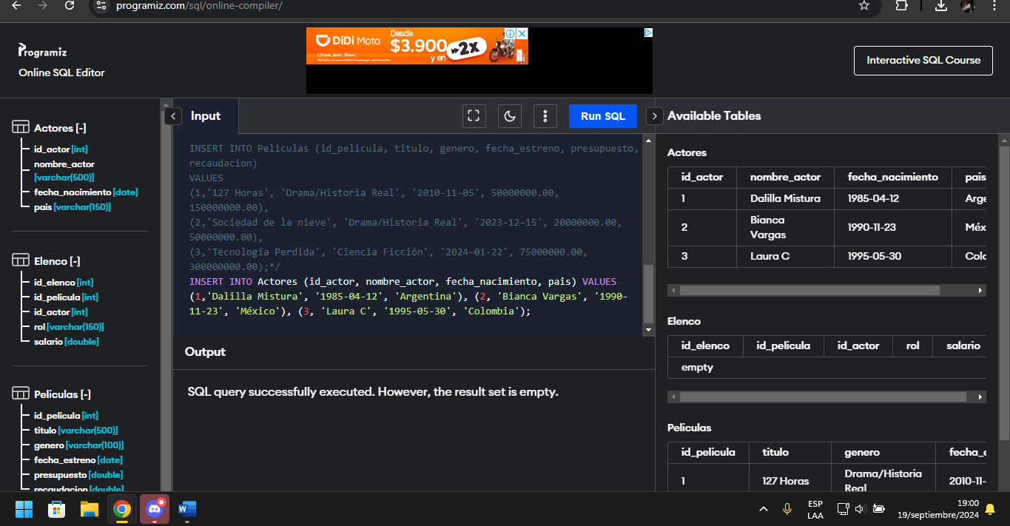

TABLA ELENCO

INSERT INTO Elenco (id_elenco, id_pelicula, id_actor, rol, salario)

VALUES

(1,1, 1, 'Protagonista', 500000.00),

(2,1, 2, 'Antagonista', 450000.00),

(3,2, 1, 'Secundario', 350000.00),

(4,2, 3, 'Protagonista', 500000.00),

(5,3, 2, 'Protagonista', 600000.00),

(6,3, 3, 'Antagonista', 550000.00);

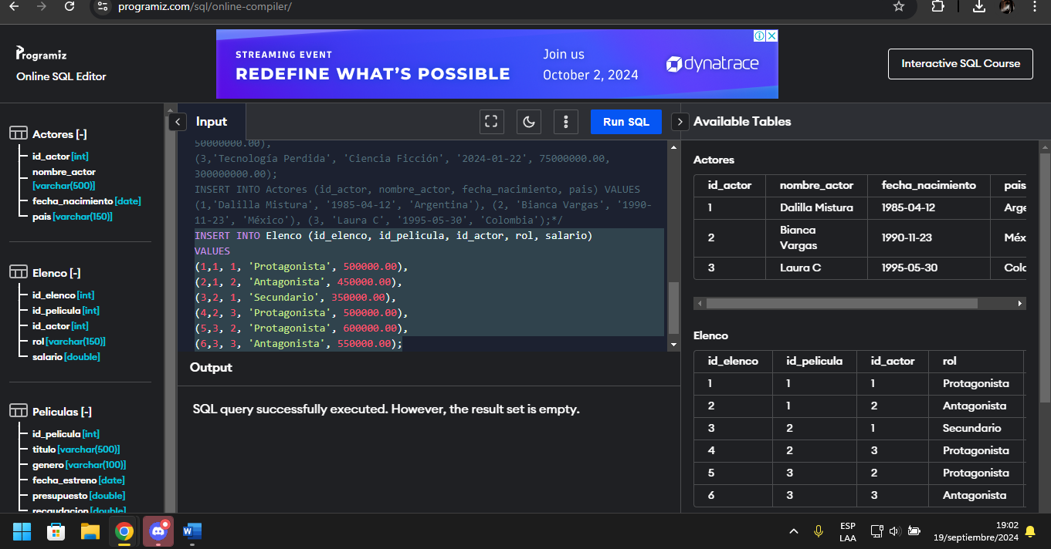

Consultas ENDPOINTS

SELECT * FROM Actores;

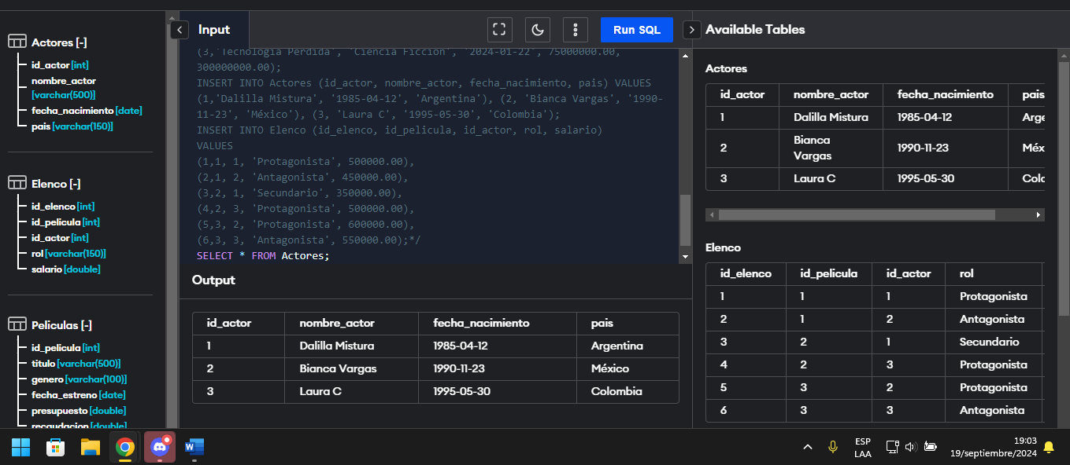

SELECT titulo,fecha_estreno,recaudacion FROM Peliculas;

SELECT Peliculas.titulo,Peliculas.fecha_estreno, Actores.nombre_actor,Actores.pais, Elenco.rol FROM Elenco JOIN Peliculas on Elenco.id_pelicula = Peliculas.id_pelicula JOIN Actores on Elenco.id_actor = Actores.id_actor ORDER BY Peliculas.titulo;

